



Drugi izvještaj iz Dublina - MobTech 2012

U utorak 9. 10.2012. započeo je prvi radni tjedan učenika. Sljedećih nekoliko dana imali su priliku iskusiti kako je to biti zaposlen i putovati svaki dan na posao. Neki su putovali i do sat vremena na svoje radno mjesto.

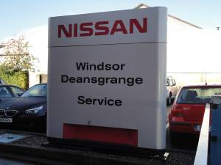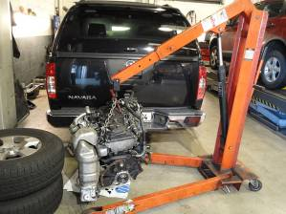

Učenici su se jako lijepo snašli i prilagodili i marljivo obavljali svoje dužnosti. Iskoristili su priliku Ircima pokazati sve što znaju i umiju.

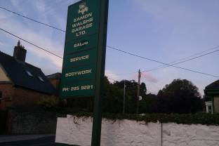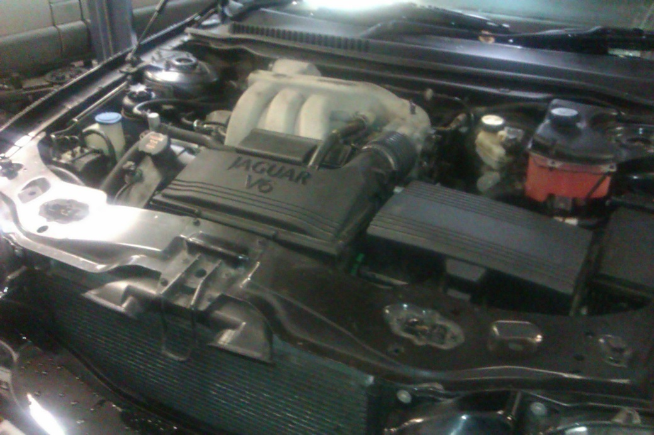

Završetkom prvog radnog tjedna stigao je i taj dugo iščekivani vikend. Učenici su konačno dobili priliku istražiti Dublin i vidjeti sve što nudi.

Najprije smo otišli na Viking Splash Tour, vrlo originalan način razgledavanja grada u amfibijskom vozilu koje su koristili Amerikanci pri napadu na Normandiju.

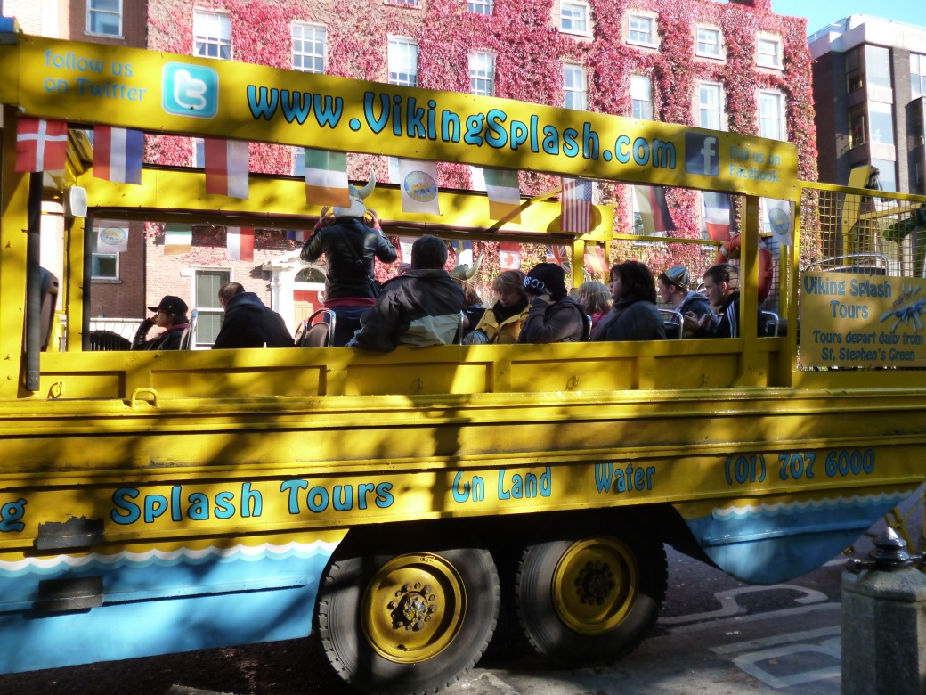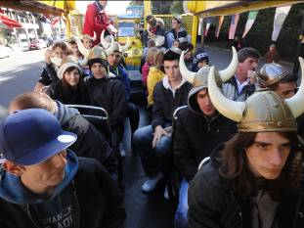

Najprije smo se vozili cestom i razgledavali mnoge znamenitosti koje nudi glavni grad Irske.

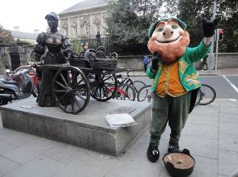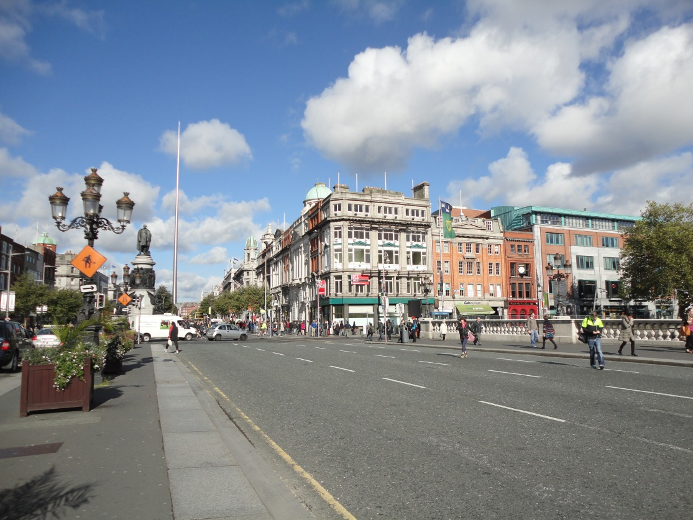
Molly Malone O’Connell Bridge

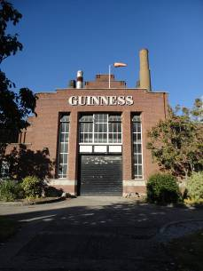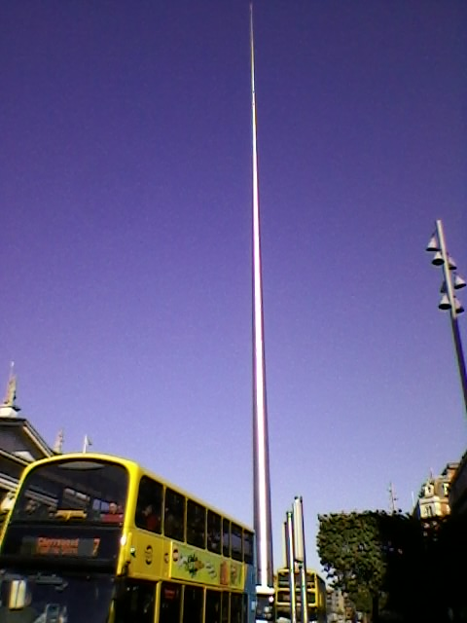
Tvornica piva Guinness The Millenium Spire

Nakon sat vremena vožnje cestom spustili smo se u vodu, u Grand Dock kanal (naravno s odgovarajućom zaštitnom opremom).

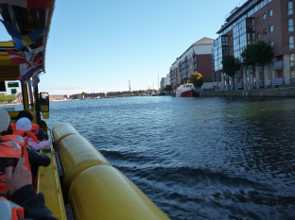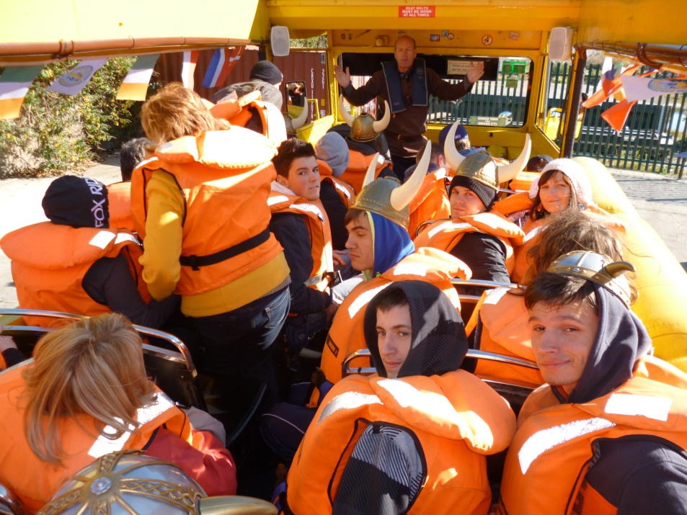

I ovaj vid razgledavanja nudio je mnoge znamenitosti, između ostalog studio za snimanje Bona Voxa i grupe U2 kao i zanimljivu arhitekturu.

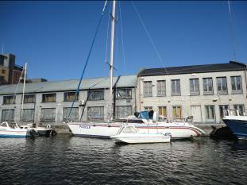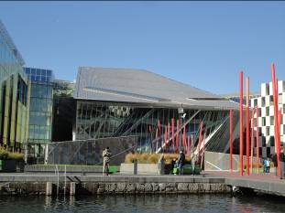

Na kraju svega, zajednička fotka (uopće se nismo smrzli) ;-)

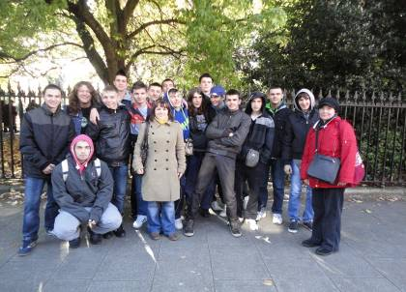

Nakon što nas je dobro propuhao famozni dublinski vjetar, odlučili smo se prošetati do poznatog Temple bara i vidjeti što nudi taj dio grada.

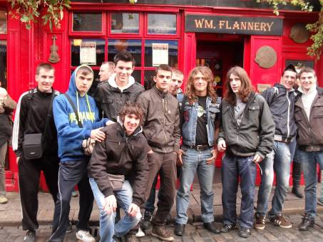

Sutradan smo se opet našli u centru i krenuli u osvajanje ostatka grada, ovaj put potpuno pješice.

Slijedi nekoliko slika koje ukratko pokazuju što smo vidjeli toga dana.

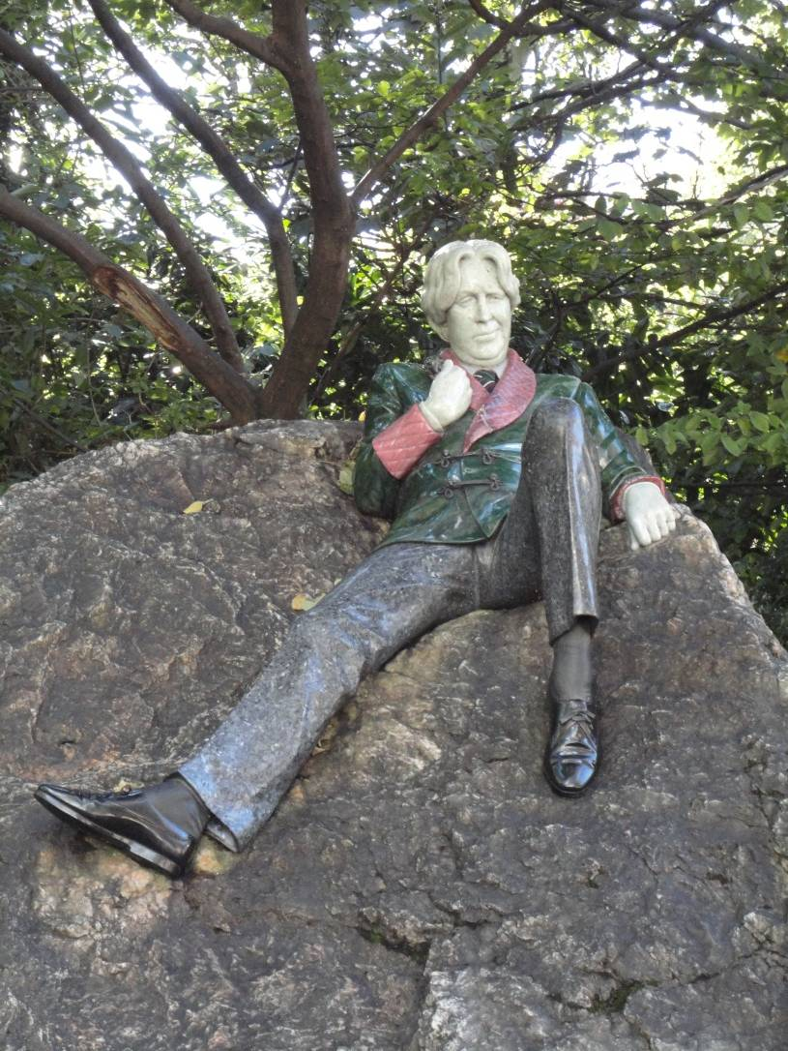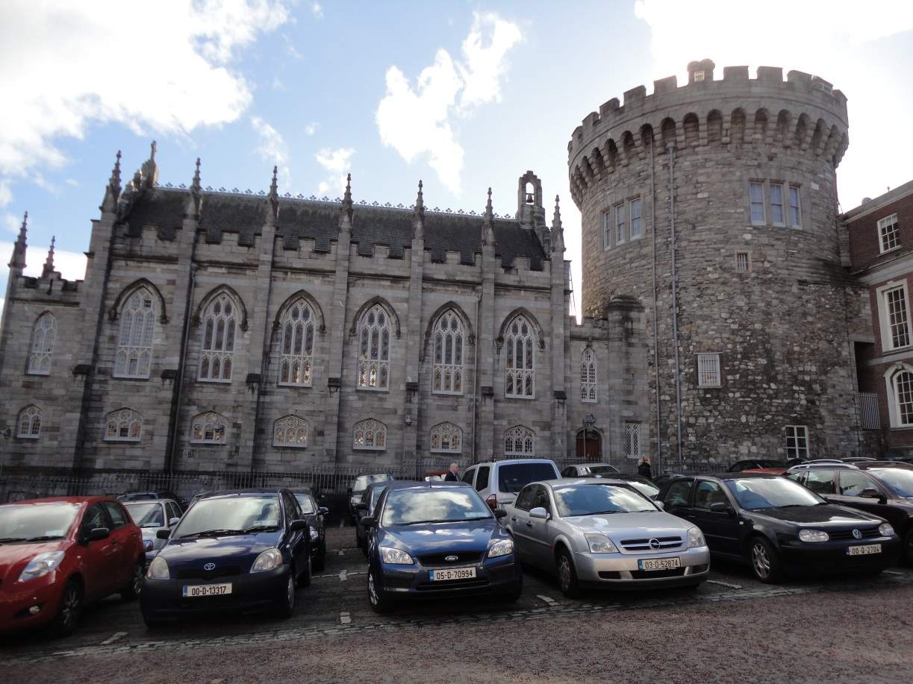
Kip Oscara Wildea u Merrion Parku Dublin Castle

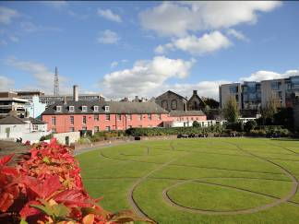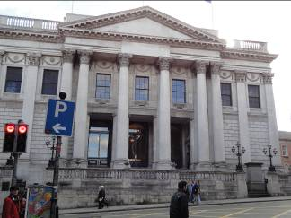
Park iza dvorca Gradska vijećnica (City Hall)

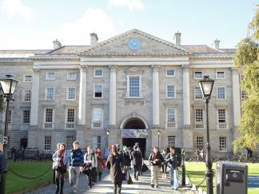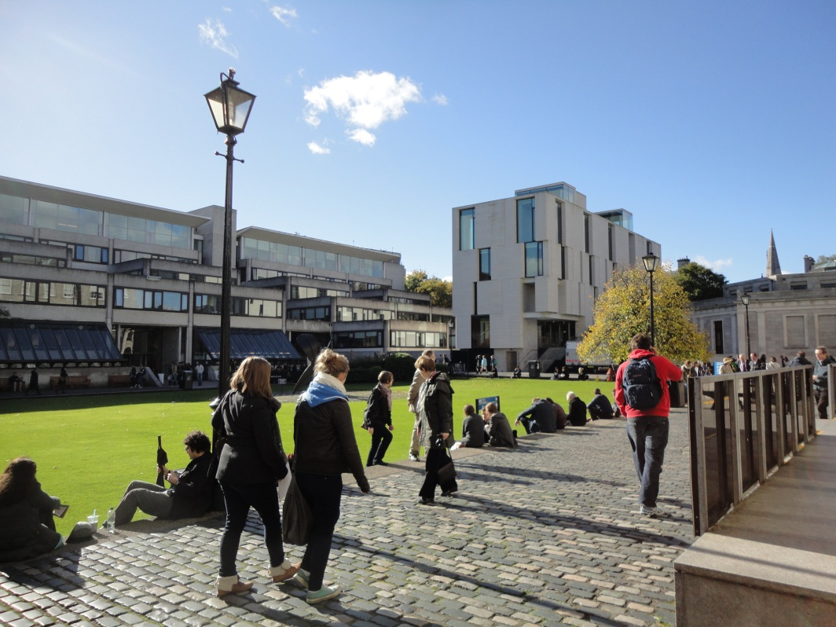
Trinity College Trinity College

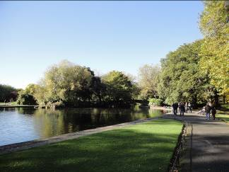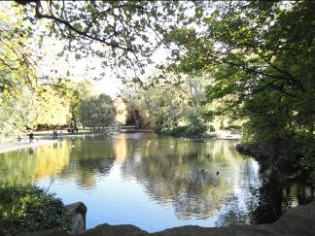
St. Stephen’s Green Park St. Stephen’s Green Park

Tu je završila naša vikend avantura. Uputili smo se svojim irskim kućama kako bi se pripremili za novi radni tjedan i nove pobjede.

